**Существуют четкие правила использования авиамоделей и беспилотных летательных аппаратов**

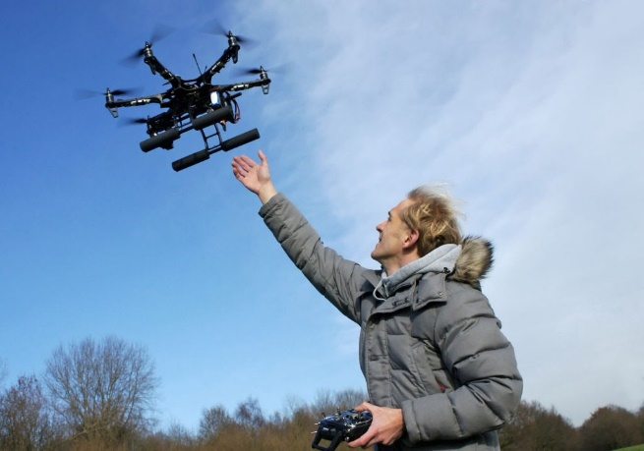Беспилотными летательными объектами (их еще называют квадрокоптерами, авиамоделями, дронами) сегодня никого не удивишь. Коммерческие предложения на сайтах пестрят техническими возможностями, от которых во многом зависит ценовой спектр модификаций.

 Еще больше впечатляет знакомство с мощностями и характеристиками зарубежного виртуального сегмента. Так, скорость полета отдельных моделей может превышать 100 км/ч, радиус действия - 70 километров, а грузоподъемность -  
более 10 килограммов.  
 Согласитесь, такой агрегат может создавать опасность для полетов воздушных судов, объектов жизнеобеспечения, а также жизни и здоровья граждан в общественных местах. При этом риски и угрозы возникают не только в случаях неумелого использования. Не исключено, что беспилотные летательные аппараты могут целенаправленно применяться в противоправных целях.  
 В Беларуси систематически допускаются нарушения порядка использования воздушного пространства с применением авиамоделей и беспилотных летательных аппаратов. В этом году уже в отношении шести правонарушителей приняты меры административного воздействия.  
 Авиамодель - летательный аппарат без человека на борту, управление полетом которого возможно только при условии визуального контакта с ним, а также неуправляемый свободнолетающий аппарат.

 Беспилотный летательный аппарат - воздушное судно, предназначенное для выполнения полета без экипажа на борту. К БЛА относят квадрокоптеры, летающие по ранее заданной программе, вне визуального контакта с ними (посредством пульта дистанционного управления, FPV-очков, ноутбука, планшета, мобильного телефона и др.), или имеющие встроенный экран, отображающий «картинку» с камеры, установленной на квадрокоптере.  
 По сути вопросов корреспондент «НС» поговорила с начальником управления Генеральной прокуратуры по надзору за исполнением законодательства на транспорте и в таможенных органах Николаем КРОТОВЫМ.  
 - В частности, авиамодели не должны подниматься на высоту более 100 метров над уровнем земли или воды. Запрещена эксплуатация, если общая их масса составляет более 0,5 килограмма и отсутствует маркировка, - объяснил он. - Нельзя находиться в зонах, запрещенных для их использования, без согласования с госорганами, в интересах которых они установлены. Случаи запрета применения беспилотников также определяет Служба безопасности Президента в соответствии с Законом «О государственной охране».

 Пользователь обязан соблюдать правила эксплуатации и выполнять требования безопасности, предусмотренные производителем. Обязательно также принимать все возможные меры, вплоть до прекращения использования авиамодели, при возникновении угрозы причинения вреда жизни, здоровью и (или) имуществу физического лица (индивидуального предпринимателя), юридического лица.

 Следует понимать, что правильное использование авиамоделей в воздушном пространстве Беларуси осуществляется без разрешений органов Единой системы организации воздушного движения, допустимые по характеристикам не подлежат государственной регистрации.

 - Николай Владимирович, что нужно делать, чтобы осуществить полет БЛА?  
 - Важно помнить, что над населенными пунктами, за исключением сельских, они запрещены. Для осуществления полета в допустимых местах владелец обязан подать план или заявку на использование воздушного пространства в центр Единой системы организации воздушного движения. Документы представляются посредством системы «Интернет-Заявка» ГП «Белаэронавигация»([fpl.ban.by/#/auth](https://vk.com/away.php?to=http://fpl.ban.by/#/auth&post=519049568_931&cc_key=)) через личный кабинет после предварительного заключения договора на обслуживание с названной организацией.  
 Порядок составления заявок определен в Авиационных правилах от 03.03.2014 № 5/4.  
 - А если пользователь захочет с помощью беспилотника провести аэрофотосъемку?  
- Самое важное условие - необходимо получить разрешение Генерального штаба Вооруженных Сил и указать это в плане полета или заявке на использование воздушного пространства. Разрешение выдается бесплатно и в короткие сроки. Заявление можно подать через электронную почту [afs@mod.mil.by](mailto:afs@mod.mil.by), при этом файл должен иметь расширение pdf. Однако получение разрешения от ВС не дает автоматически права запускать беспилотный летательный аппарат. Дальше нужно взаимодействовать с центром Единой системы организации воздушного движения по алгоритму, оговоренному выше.    
 - Где вообще нельзя использовать летательные объекты?  
- Координаты опасных зон, в пределах которых допускаются полеты беспилотников и авиамоделей, приведены в перечне опасных зон в воздушном пространстве Беларуси. Ознакомиться с его графическим представлением возможно на сайте Национального кадастрового агентства.  
 Кстати, Указ Главы государства «О пресечении полетов авиамоделей и беспилотных летательных аппаратов» позволяет военнослужащим воинских формирований и сотрудникам органов внутренних дел, работникам военизированной охраны применять специальные средства, оружие, боевую и специальную технику по пресечению полетов беспилотных летательных аппаратов, которые совершаются в нарушение действующего законодательства.  
 Что грозит за нарушение правил использования воздушного пространства?  
 Административная ответственность в виде предупреждения или наложения штрафа (ст. 18.35 КоАП). Физическому лицу в качестве санкций придется заплатить до 20 базовых величин, а юридическому - до 50. Повторное правонарушение в течение года карается штрафом: для физлица - в размере от 10 до 50 БВ, для юрлица - от 20 до 100 БВ.  
 Национальное законодательство прямо не предусматривает уголовную ответственность за нарушение правил использования беспилотных летательных аппаратов. Однако в зависимости от наступивших последствий действия виновного лица могут быть квалифицированы по статьям Уголовного кодекса (например, как хулиганство, акт терроризма, нарушение правил эксплуатации воздушного транспорта и др).

*Дата публикации: 21.03.2022*